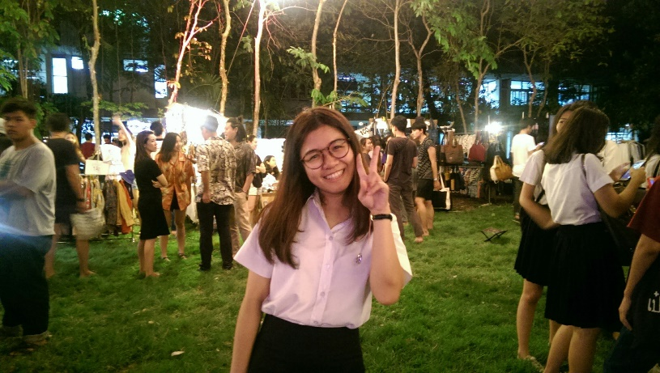**นางสาวมนัสรา วรเวทย์สกุล**

**49/781 ถนนสุขาภิบาล5 แขวงออเงิน เขตสายไหม กรุงเทพฯ**

**ติดต่อ เบอร์โทร 087-5557221**

**Line mv.jan**

**ใจเย็น มีเทคนิคทำให้เข้าใจง่าย มีแบบแผนในการสอน**

**รับผิดชอบต่องานสอน ตรงต่อเวลา**

**ประวัติการศึกษา**

มัธยมศึกษา โรงเรียนสตรีวัดมหาพฤฒารามในพระบรมราชินูปถัมภ์ สายวิทย์-คณิต GPA 3.30

ปริญญาตรี สถาบันเทคโนโลยีพระจอมเกล้าเจ้าคุณทหารลาดกระบัง (KMITL) คณะวิศวกรรมศาสตร์

สาขาวิศวกรรมอาหาร GPA 3.10

**วิชาที่สอนได้**

คณิตศาสตร์ วิทยาศาสตร์ ภาษาไทย สังคมศึกษา

โปรแกรม Microsoft office / Photoshop/ Auto CAD/ Solid work